# **Corporate Financial Management (CFM)**

# *gen. 2*

Uživatelský manuál



# Aplikace CFM

Po spuštění aplikace se zobrazí následující obrazovka

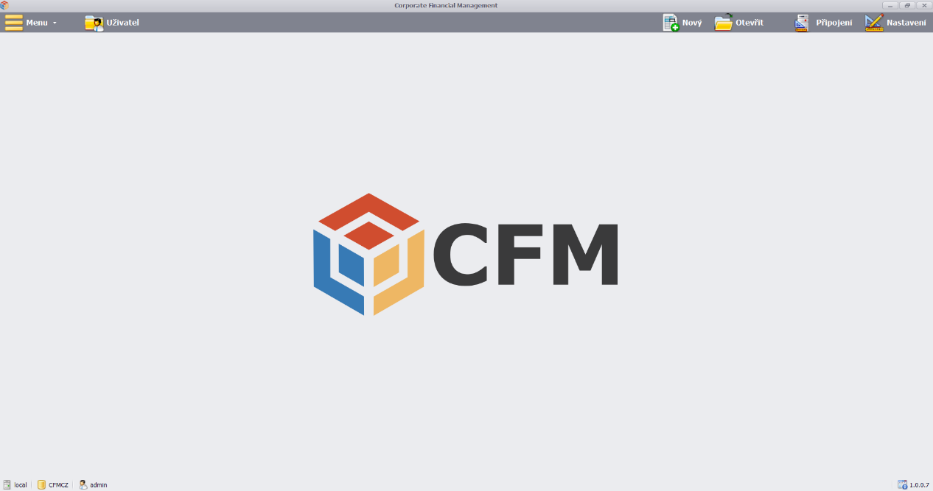

# Hlavní menu a otevírání reportů

Po klepnutí na tlačítko **Menu** se zobrazí nejprve nabídka jednotlivých oblastí (modulů). Z ní je pak možné se rozpadnout přes kategorie panelů až na nabídku konkrétních reportů.

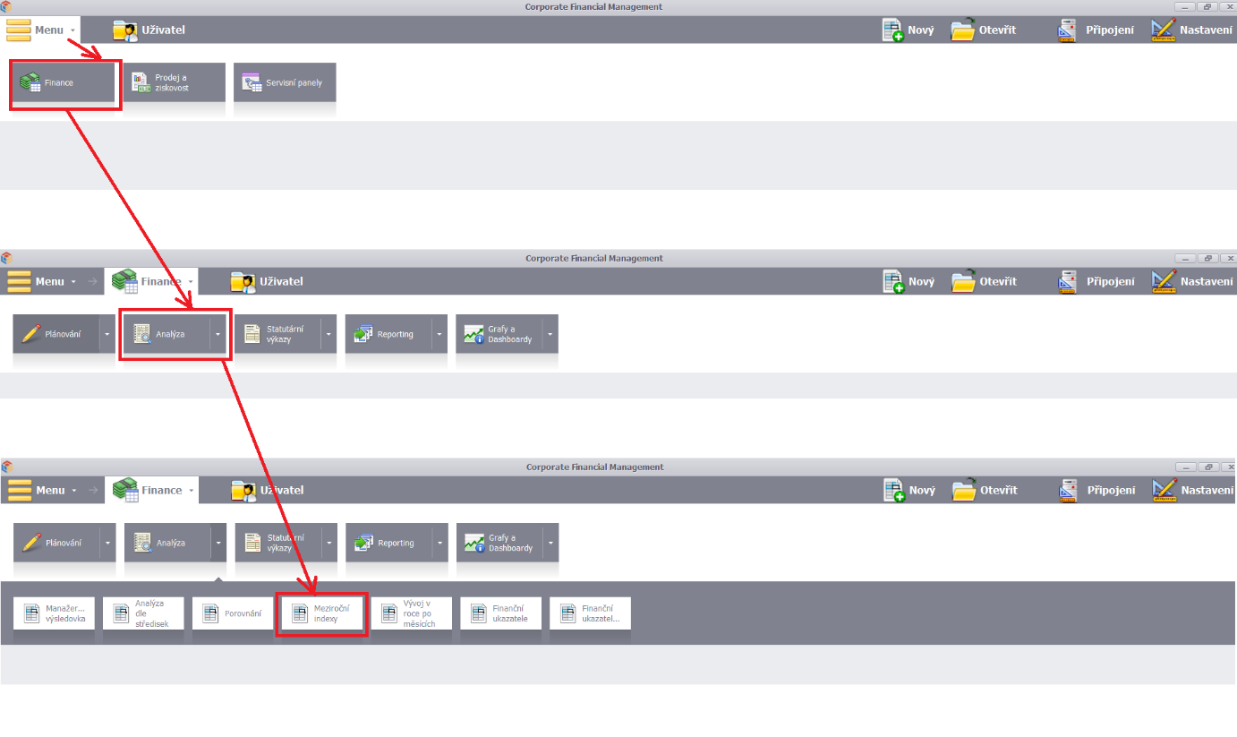

*pozn.: menu se u každého zákazníka společnosti SEFIMA může lišit, a to dle oblastí a struktury, jak bylo v daném případě navrženo.*

Klepnutím na vybraný report (např. Meziroční indexy) se report otevře. Všimněte si, že struktura menu, modulů a reportů zůstala „rozbalená“ na liště, kde se menu nachází.



Otevřené panely naleznete hned pod lištou Hlavního menu, panelů lze mít otevřených více současně a přepínat se mezi nimi.

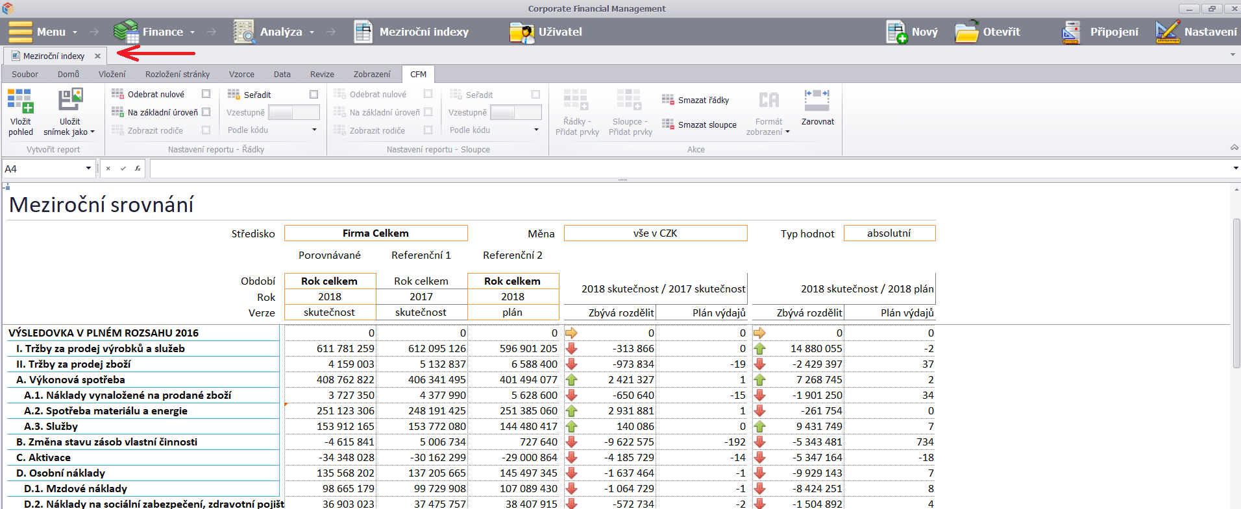

# Karta Nastavení

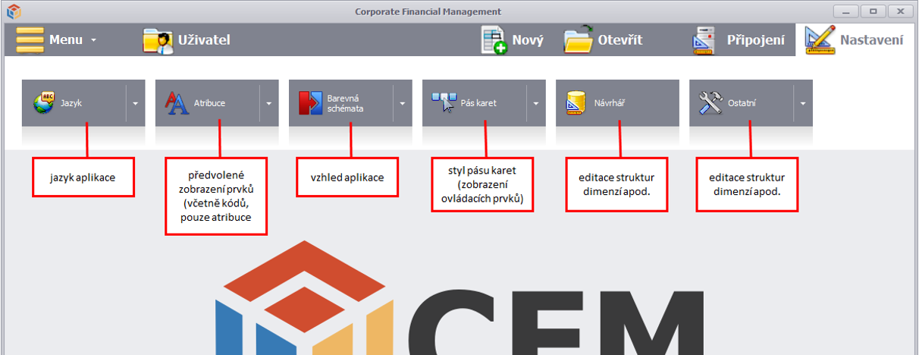

# Tlačítková lišta karty CFM

Po otevření libovolného reportu se v horní části zobrazí „záložka“ reportu a pod ní pás karet (podobný jako v MS Excel) s kartou CFM, která slouží k ovládání reportu.

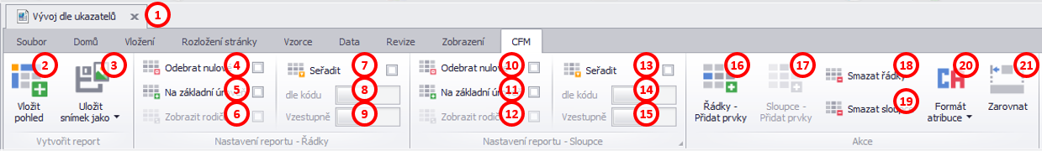

1. **Záložka reportu**  
   V řádku se zobrazují všechny otevřené reporty, mezi kterými se lze přepínat. Křížkem lze report zavřít.
2. **Vložit pohled**  
   Umožňuje vložit vlastní pohled na data v databázi. Před vložením pohledu je vhodné otevřít nový, prázdný sešit.
3. **Uložit snímek jako**  
   Umožňuje uložit report jako excelový soubor, PDF nebo jako webovou stránku.
4. **Odebrat nulové**  
   Při rozbalování řádků (funkce drill-down) budou odebrány řádky, které jsou pro všechny sloupce nulové.
5. **Na základní úroveň**  
   Při rozbalování řádků dojde k rozbalení až na nejnižší úroveň v rámci struktury dimenze.
6. **Zobrazit rodiče**  
   Pokud je zaškrtnuté políčko „Na základní úroveň“, umožní nastavit zobrazení rodičů (mezistupňů) v rámci struktury dimenze. Jinak se zobrazí pouze základní prvky dané dimenze.
7. **Seřadit**  
   Umožňuje nastavit řazení řádků při jejich rozbalování.
8. možnost přepnutí řazení **dle kódu** nebo **dle atribuce**
9. možnost přepnutí řazení **vzestupně** nebo **sestupně**
10. **Odebrat nulové**  
    Při rozbalování sloupců (funkce drill-down) budou odebrány sloupce, které jsou pro všechny řádky nulové.
11. **Na základní úroveň**  
    Při rozbalování sloupců dojde k rozbalení až na nejnižší úroveň v rámci struktury dimenze.
12. **Zobrazit rodiče**  
    Pokud je zaškrtnuté políčko „Na základní úroveň“, umožní nastavit zobrazení rodičů (mezistupňů) v rámci struktury dimenze. Jinak se zobrazí pouze základní prvky dané dimenze.
13. **Seřadit**  
    Umožňuje nastavit řazení sloupců při jejich rozbalování.
14. možnost přepnutí řazení **dle kódu** nebo **dle atribuce**
15. možnost přepnutí řazení **vzestupně** nebo **sestupně**
16. **Řádky – přidat prvky**  
    Umožňuje přidat nový řádek s vybraným prvkem dimenze.
17. **Sloupce – přidat prvky**  
    Umožňuje přidat nový sloupec s vybraným prvkem dimenze.
18. **Smazat řádky**  
    Smaže řádek aktivní buňky.
19. **Smazat sloupce**  
    Smaže sloupec aktivní buňky
20. **Formát atribuce**  
    Umožňuje přepínat mezi formátem zobrazení prvků (kódy, atribuce).
21. **Zarovnat**  
    Pokud se hodnota či text nevejde díky své šířce do buňky, roztáhne vybrané sloupce tak, aby byl celý obsah buňky viditelný.

# Výběr z dimenze

Na většině reportů se zobrazují výběrová tlačítka (výběrové dimenze), která slouží pro výběr konkrétních prvků z dané dimenze.



Po poklepání na tlačítko se zobrazí dialogové okno (zde pro příklad volba verze).  
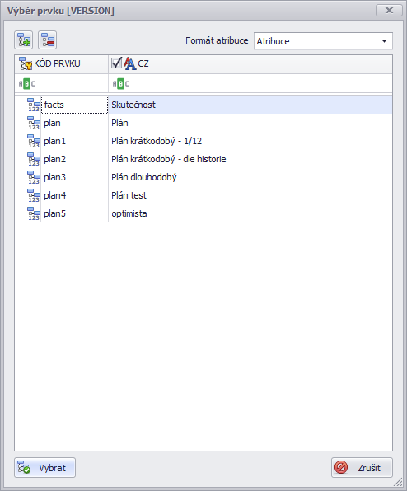

## Změna velikosti okna

Chycením a tažením za pravý dolní roh dialogového okna  je možné velikost okna měnit.

## Řazení a filtrování v rámci výběrového okna

Pomocí záhlaví lze řadit a filtrovat prvky dané dimenze. Klepnutím pravým tlačítkem myši do záhlaví zobrazíte kontextové menu, kde pak můžete vybrat jednu z možností řazení, filtrování a další funkce.   
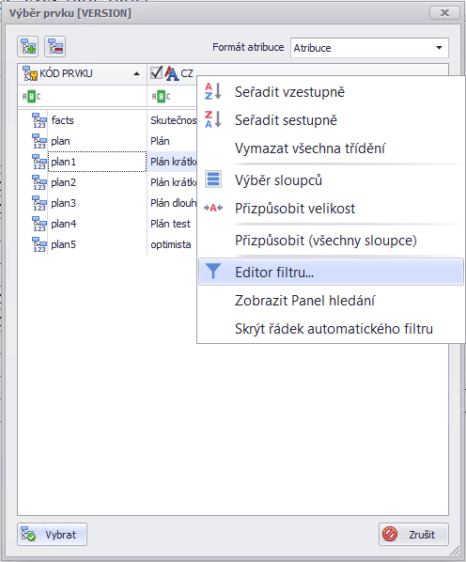

**Nastavení výchozích prvků**

V každé dimenzi je možné nastavit tzv. výchozí prvek. Všechny reporty se pak budou otevírat tak, aby při prvotním otevření byl předvolený právě nastavený výchozí prvek.

V dialogovém okně klepněte pravým tlačítkem na libovolný prvek a zvolte možnost „Nastavit jako výchozí prvek“.   
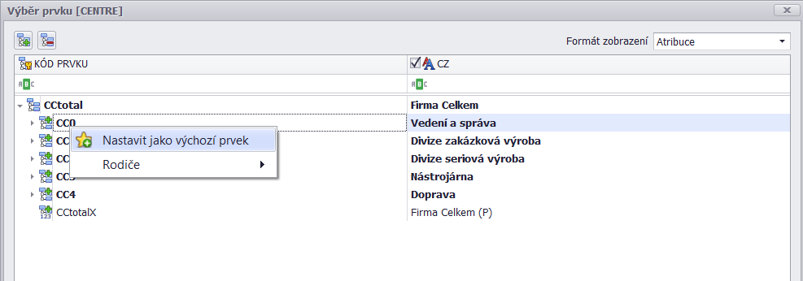

Všimněte si, že takto nastavený prvek bude mít u ikony kódu prvku malou hvězdičku.   
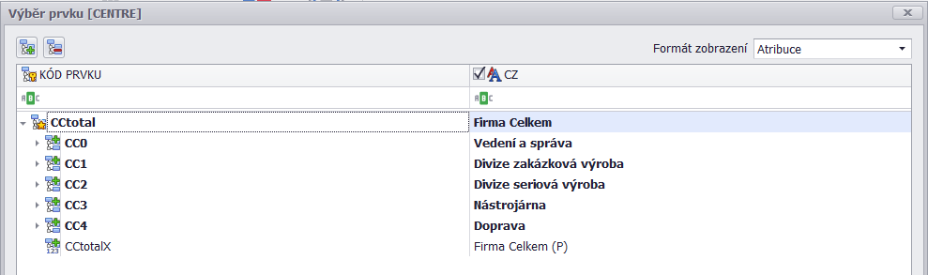

# Rotace dimenzí

Umožňuje výměnu (prohození) dimenze zobrazené v řádcích reportu (např. Výnosy celkem) s vybranými dimenzemi v hlavičce. Z řádků datové oblasti je do hlavičky umístěn prvek, ze kterého byla funkce rotace dimenzí vyvolána. Naproti tomu do řádků datové oblasti je umístěn původně vybraný prvek v hlavičce panelu.

Rotace se provede klepnutím pravým tlačítkem myši na atribuci (název) prvku v řádcích datové oblasti. V zobrazené nabídce je zapotřebí vybrat položku Rotace dimenze a dále konkrétní dimenzi, se kterou chci vybraný prvek rotovat (například Středisko).

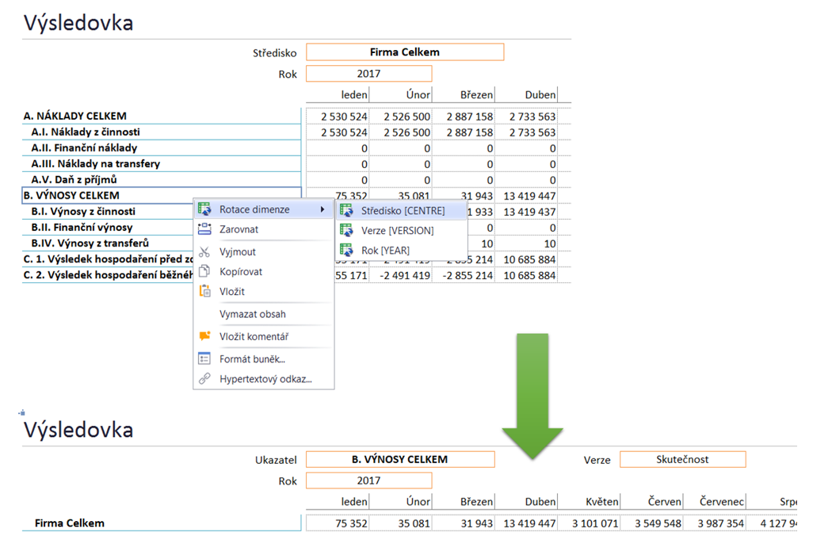

# Detail hodnoty

Na reportech je možné zobrazit detail vybrané položky – tzv. „přispěvatelé položky“. Zobrazení se provede klepnutím pravým tlačítkem myši na patřičném panelu na vybranou hodnotu a ze zobrazené nabídky pomocí volby Detail hodnoty.   
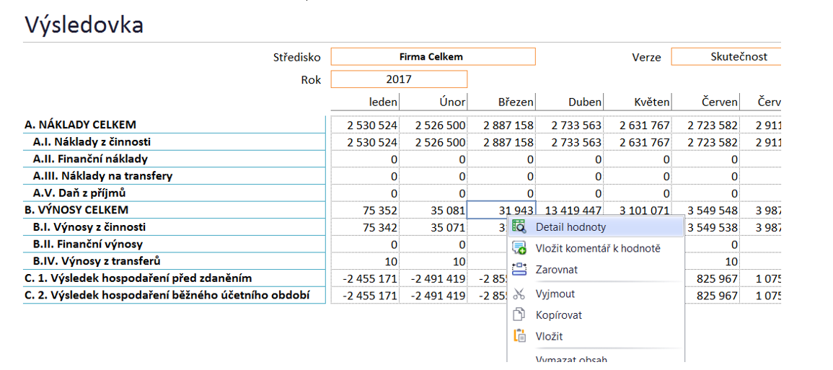

Detailem hodnoty se otevře nový sešit, kde je možné data dané hodnoty (ze které byl detail vyvolaný) uspořádat a třídit pomocí kontingenční tabulky (první list samotná data, druhý list kontingenční tabulka).  
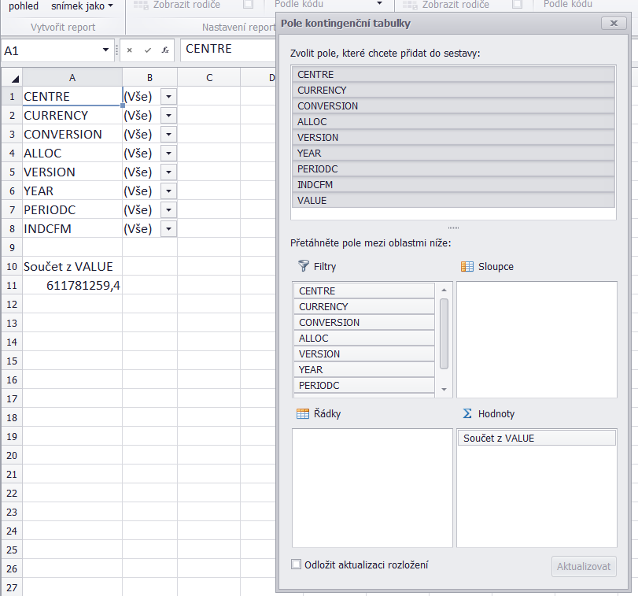

# Funkce vložit pohled

Standardní funkcí systému CFM je možnost vytváření pohledů (reportů) nad databází a jejími kostkami. Stejným způsobem jsou vytvořeny i jednotlivé panely obsažené v menu aplikace CFM. Pro vytvoření vlastního pohledu/pohledů je nezbytné mít povědomí o tom, co obsahují jednotlivé kostky a jejich dimenze.

Konfigurace datového řezu

Otevřete nový sešit (1.), klikněte na tlačítko vložit pohled (2.), v zobrazeném okně vyberte databázi (3.), vyberte datovou kostku (4.)

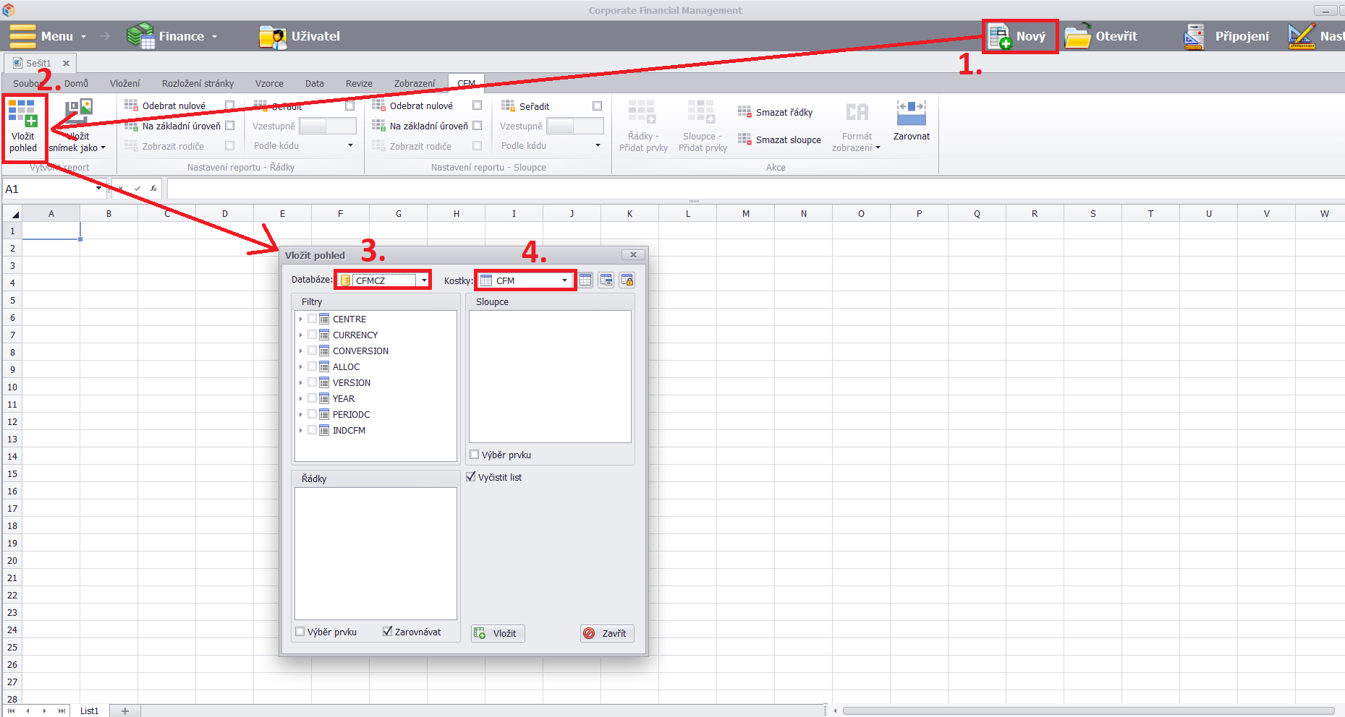

1. seznam jednotlivých dimenzí zvolené datové kostky, 2. přetažením dimenze/dimenzí definujte co bude v řádcích pohledu, 3. přetažením dimenze/dimenzí definujte co bude ve sloupcích pohledu, 4. při zaškrtnutí kompletně vyčistí list a vloží nový pohled, při odškrtnutí list nečistí a vloží pohled do aktuální podoby sešitu (lze využít více datových řezů v rámci jednoho sešitu), pohled je vkládán od buňky ve které „stojím“ směrem doprava a dolů, 5. při zaškrtnutí bude dimenze v řádcích nebo sloupcích pohledu výběrová (na dvojklik z ní lze vybírat), při odškrtnutí je dimenze na dvojklik rozbalována/zabalována = funkce drill-down, 6. při zaškrtnutí se šířka sloupce zarovnává v závislosti na délce textu dimenze v řádcích, 7. vloží pohled, 8. zavře formulář bez vložení pohledu

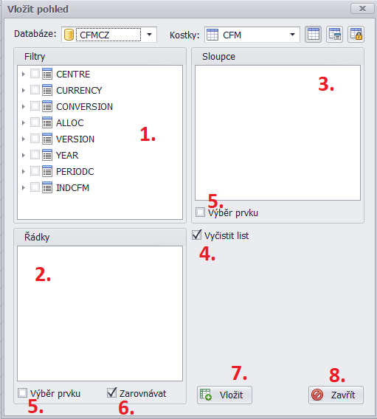

1. šipkou lze aktivovat užší výběr prvků z dimenze v řádcích nebo sloupcích, 2. dvojklikem na „Výběr prvku“ je zobrazen formulář, z něhož lze pomocí zaškrtnutí (3.) vybírat položky, které budou v rámci dimenze zobrazeny v pohledu, 4. definuje jak bude obsah dimenze v pohledu zobrazován (atribuce, kód + atribuce, …), 5. uloží konfiguraci dimenze pro vkládaný pohled, 6. zruší konfiguraci dimenze.

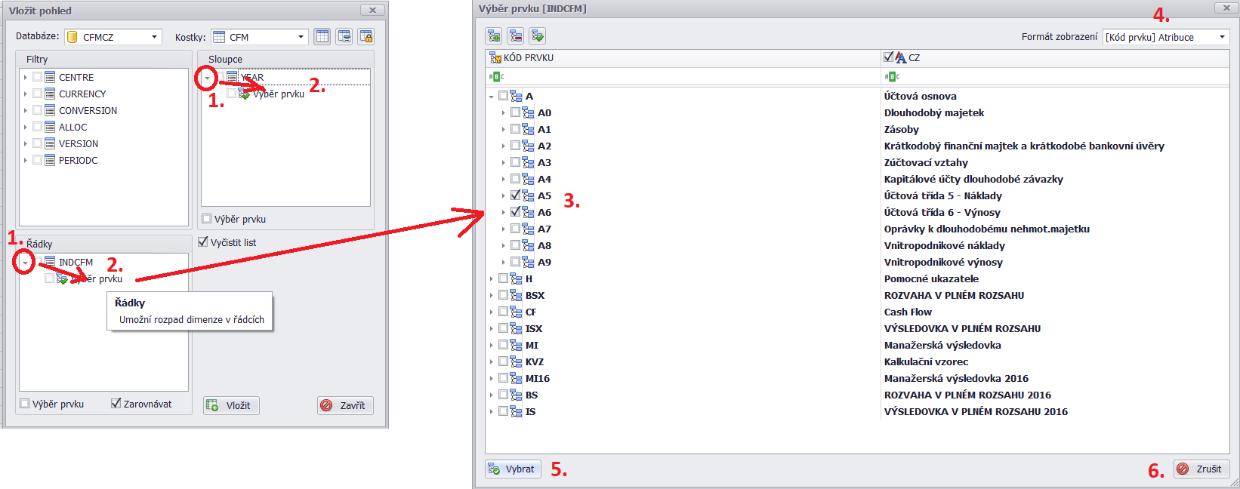

Po požadovaném nastavení dimenzí v řádcích a sloupcích pohledu je přes tlačítko vložit (viz výše), vložen pohled (datový řez) do databáze systému. Níže v řádcích náklady a výnosy, ve sloupcích 3 vybrané roky, z ostatních dimenzích (buňky A1 – A7) lze standardně vybírat, filtrovat, atd. Do řádků a sloupců lze vložit více dimenzí současně, stejně tak lze na vloženém pohledu pracovat dále standardním způsobem (využít kartu CFM, dělat vlastní výpočty, vkládat grafy, atd). Vytvořený pohled/panel si lze uložit dle dalšího popisu níže v manuálu.

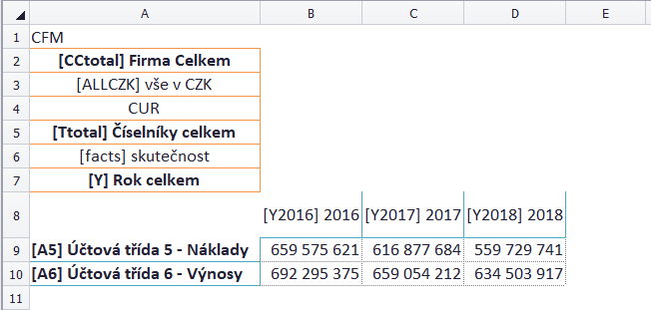

# Uživatelské reporty

Standardní reporty aplikace CFM se vždy otevírají ve výchozím zobrazení. Uživatel má však možnost na libovolném reportu provést určité změny zobrazení či formátování (přidat či odebrat datové řádky, změnit formát buněk apod.). Takto upravený report je pak možné uložit jako uživatelský – ten pak může být přístupný všem uživatelům nebo pouze uživateli, který panel vytvořil.

## Ukládání

Na kartě Soubor klepněte na tlačítko Uložit jako a zvolte možnost Uživatelské menu.  
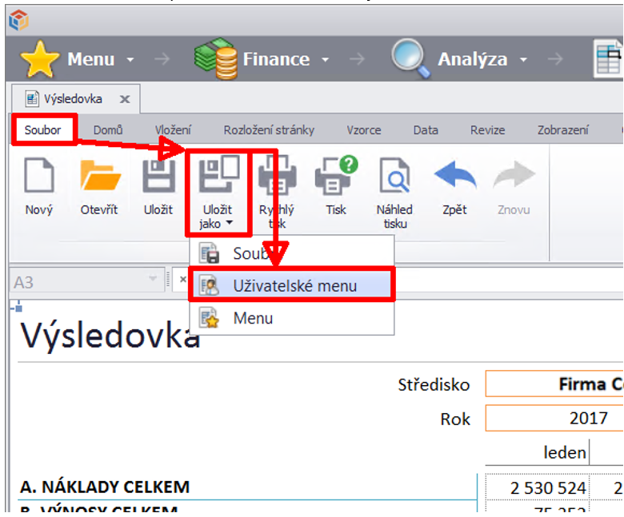

V nově zobrazeném okně nejprve zvolte, zda chcete ukládat soukromý nebo veřejný report. Je možné vytvářet struktury adresářů. Zvolte (nebo vytvořte nový) adresář, do kterého chcete soubor uložit a poté klepněte na tlačítko Vytvořit soubor.  
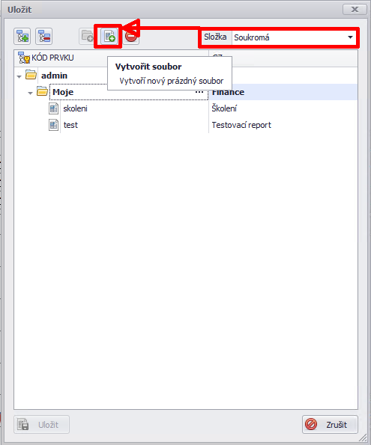

Nyní zadejte kód reportu (musí být jedinečný v rámci celé struktury) a název reportu (pomocí tlačítka ). Název reportu se pak bude zobrazovat v uživatelském menu.   
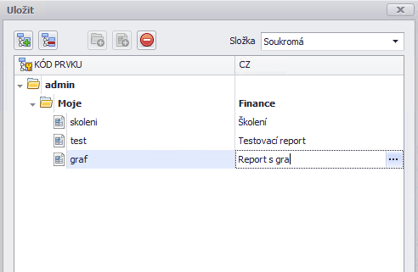

## Otevírání

Uložené panely naleznete v menu uživatelských reportů.  
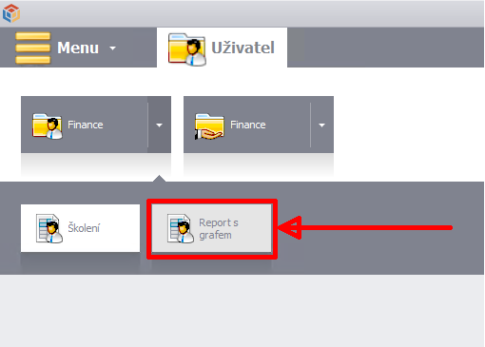

# Typy panelů

## Analytické

Panely zobrazují hodnoty konkrétních ukazatelů pro určitá období (měsíc, rok) a pro vybrané středisko (nebo skupinu středisek). Pomocí těchto panelů lze sledovat vývoj hodnot ve všech verzích plánu i skutečnosti.

Příklady: Výsledovka, Rozvaha, Finanční ukazatele.

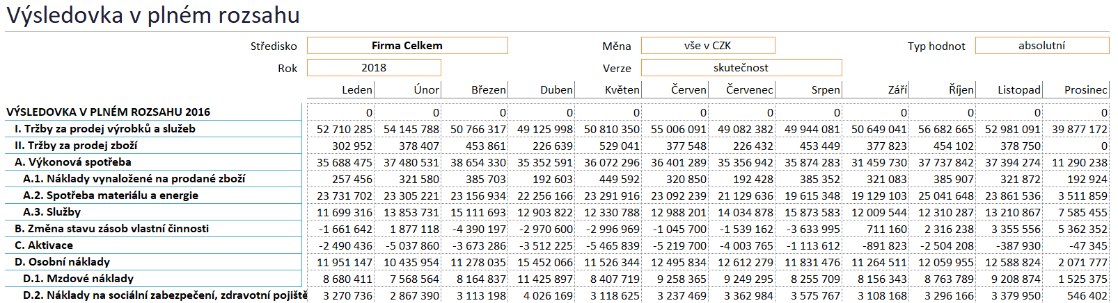

## Porovnávací

Panely umožňují srovnávat údaje vybraného ukazatele (rozvaha, výsledovka apod.) mezi dvěma obdobími (Porovnávané vs. Referenční). Lze sledovat absolutní čísla v jednotlivých obdobích v levé straně panelu, v pravé straně panelu je znázorněn absolutní rozdíl (změna o hodnotu) a procentní rozdíl (v %).

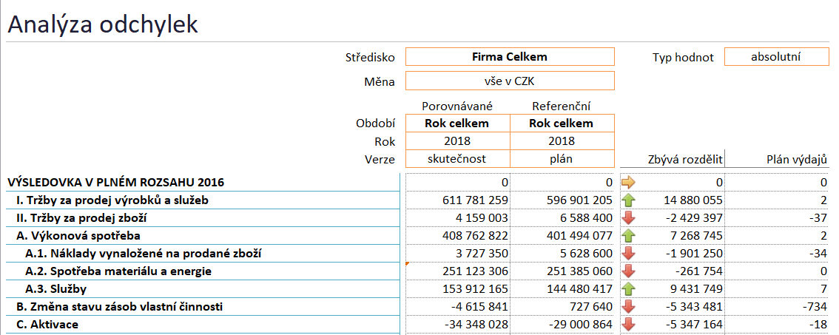

## Převodové

Panely převádí skutečné nebo plánované hodnoty. Hodnoty vybraných ukazatelů lze převést z/do libovolné verze (např. skutečnost do plánu), z/do libovolného roku.

Princip převodu umožňuje použití jednoho vyhotoveného plánu jako výchozího bodu, jehož hodnoty lze převést do nového plánu, který je poté možno měnit či plánovat novou variantu. Stejně tak lze pro plán převést skutečná data a s nimi plánovat budoucí vývoj. Počáteční data mohou být převedena do jakéhokoliv období jako základ pro plánování.

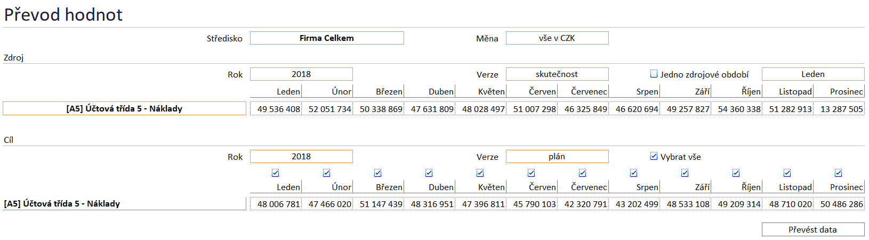

Postup:

1. Výběr střediska
2. Zdroj: výběr roku, verze, oblasti (na obrázku výše *[A5] Náklady*). Pomocí tlačítka *Jedno zdrojové období* je možné převádět do cílové oblasti (viz bod 2) pouze data vybraného měsíce.
3. Cíl: výběr roku, verze a měsíců, do kterých budou hodnoty převedeny.
4. Poklepáním na tlačítko *Převést data* budou hodnoty převedeny.

## Úpravové

Panely umožňují upravovat plánované hodnoty pro určitá období (měsíc, rok) a pro vybrané středisko (nebo skupinu středisek) a to třemi způsoby.

Pomocí těchto panelů lze zadávat úplně nová data jako základ pro nový plán bez nutnosti importu počátečních dat.

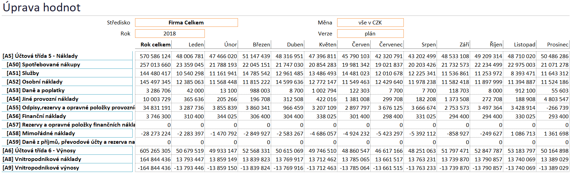

### Hromadné úpravy pro jednotlivé hodnoty

Dialogové okno pro úpravu buňky vyvoláte poklepáním do konkrétní buňky nebo klepnutím pravým tlačítkem myši a z kontextového menu výběrem *Úprava hodnoty.*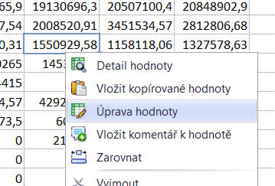

V nově otevřeném dialogovém okně máte vícero možnosti.

1. Úpravu buňky zadáním hodnoty.  
   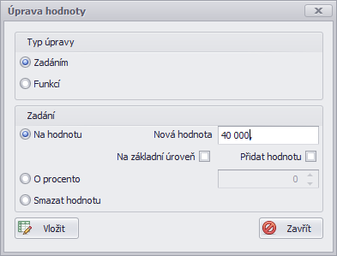
   1. Na hodnotu  
      Zadejte hodnotu, na kterou chcete buňku upravit. Zaškrtnutím *Na základní úroveň* dojde k zápisu dané hodnoty na všechny nejnižší prvky v rámci všech dimenzí. Zaškrtnutím *Přidat hodnotu* se hodnota přičte k původní
   2. O procento  
      Zadejte procento, o kolik chcete buňku snížit nebo zvýšit (pokud chcete například ponížit hodnotu buňky o 4 procenta, zadejte *-4*).
   3. Smazat hodnotu  
      Dojde k vymazání hodnoty (zapíše se *0*).
2. Funkcí.  
   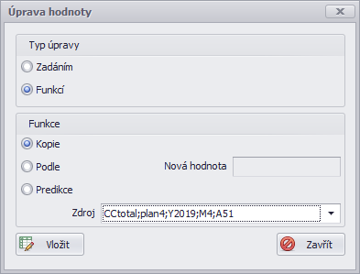
   1. Kopie  
      V rozbalovacím okně *Zdroj* můžete vybrat koordináty hodnoty (prvky dimenzí), ze kterých chcete hodnotu zkopírovat.

### Hromadné úpravy pro více hodnot současně

Probíhá obdobně jako úprava pro jednotlivé buňky, jen s tím rozdílem, že je nutné vybrat buňky, které chcete upravovat a poté přes pravé tlačítko myši vyvolat funkci *Úprava hodnoty.* Další postup je již identický.

### Komentáře k hodnotě

K vybrané hodnotě/hodnotám v databázi lze přidávat komentáře (obdobně jako jsou komentáře k buňce), komentář se vloží pomocí kliknutí pravým tlačítkem myši na buňku a volbou „Vložit komentář k hodnotě“.

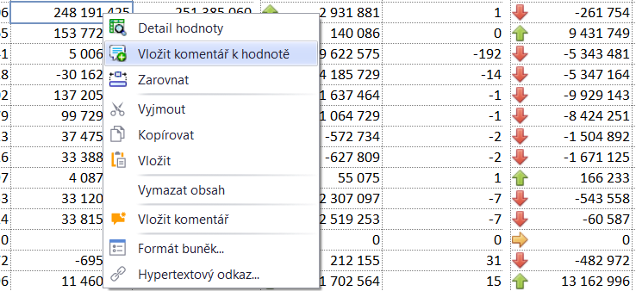

Zápis se provede do zobrazeného zadávacího okna a potvrzením přes tlačítko Uložit:

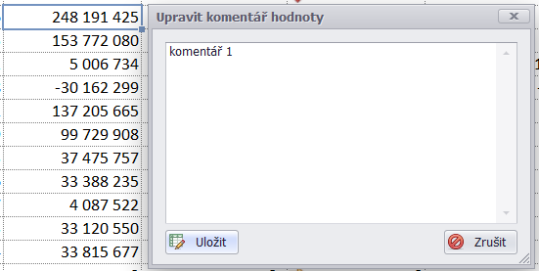

Komentář k hodnotě je označen pomocí červeného levého horního rohu buňky, text se zobrazí pokud uživatel „najede“ kurzorem myši nad takto označenou buňku: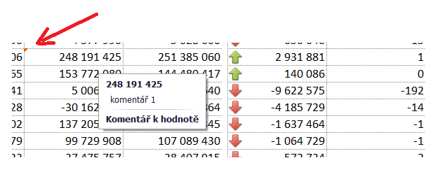

Pokud uživatel narazí kdekoliv v rámci systému na komentované hodnoty, tyto jsou označeny výše uvedeným způsobem a leze si přečíst obsah vloženého komentáře/komentářů.